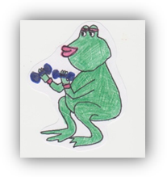
„Chyża żaba”

Bardzo dawno temu, gdzieś w trawie, pewna chyża żaba Żaneta myślała sobie.... „Gdybym tylko była chudsza, to może zmieściłabym się w ten żółty żakiet, który kupiłam wczoraj... ” Zadzwoniła do swojej babci Hani, która poradziła mi co robić:
-Oj, kochana żabeczko......pójdź do mojego starego dietetyka – hieny o imieniu Heniu. On to się zna na tych wszystkich dietetycznych herbatnikach...
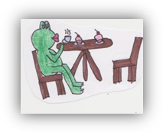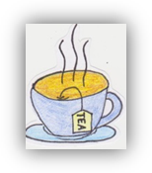
Żaneta posłuchała rady swojej babci, która była kiedyś Miss Żabiogrodu, więc na pewno znała się na rzeczy. Ruszyła w długą drogę, ale była zadowolona przez całą podróż. Gdy wreszcie stanęła przed bramami dżungli, zawahała się. „Po co mi to wszystko, skoro wystarczy kupić większy rozmiar tego żakietu.” – rozmyślała. W końcu jednak zdecydowała się wejść do tego dietetyka.
-Na żabie udko, co ty tu robisz? – krzyknął Heniu.
-Ja tylko na chwilkę, mam mały problemik.
W ten sposób ”chyża” żaba, zaczęła jeść dietetyczne herbatniki , warzywka, owocki, rzodkiewki, borówki i pić ziołową herbatkę. Chudła z dnia na dzień, cała szczęśliwa, bo w końcu spełniła swoje marzenie i w żakiecik się zmieściła.
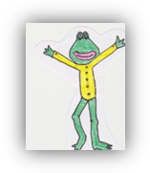
Żaneta jednak długo szczupła nie była, ponieważ dopadł ją efekt ”jojo”, po tym jak zjadła trzy żurki u chytrej babci Hani.
Morał z tego taki: nie jedz obiadków u chytrych babć dużo, bo przytyjesz i to niemało, nawet jeżeli biegasz i skaczesz jak nasza chyża Żaneta...
Uczniowie klasy VI

